2012－2013敦化市高级中学高二物理期中考试
一选择题：（以下各题中，多选已标注“＃”；每小题4分，共48分。不定项中多选、不选不给分，少选给2分，）
1、物理学的基本原理在生产生活中有着广泛应用。在下面器件中，利用电磁感应原理工作的是
Ａ．回旋加速器 Ｂ．电磁炉 Ｃ．质谱仪 Ｄ．示波管
2、将一闭合多匝线圈置于磁感应强度随时间变化的磁场中，线圈平面与磁场方向垂直，关于线圈中产生的感应电动势和感应电流，下列表述正确的是（ ）
（A）感应电动势的大小与线圈的匝数无关；
（B）穿过线圈的磁通量越大，感应电动势越大；
（C）穿过线圈的磁通量变化越快，感应电动势越大；
（D）感应电流产生的磁场方向与原磁场方向始终相同。

＃3、一个矩形线圈在匀强磁场中匀速转动，产生的交变电动势e=(V)，那么（ ）

Ａ．该交变电流的频率是50 Hz Ｂ．当t = 0时，线圈平面恰好位于中性面

Ｃ．当$t=\frac{1}{\text{100}}s$时，e有最大值 Ｄ．该交变电流电动势的有效值为V
4．如图所示，先后使一矩形线圈以速度v₁和v₂匀速通过有界匀强磁场区域，已知v₁=2v₂，在先后两种情况下
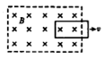
A．通过线圈某截面的电荷量之比q₁:q₂=2:1
B．线圈中的感应电动势之比为E₁：E₂=1：2
C．线圈中的感应电流之比为I₁：I₂=2：1
D．线圈中产生的焦耳热之比为Q₁：Q₂=1：4
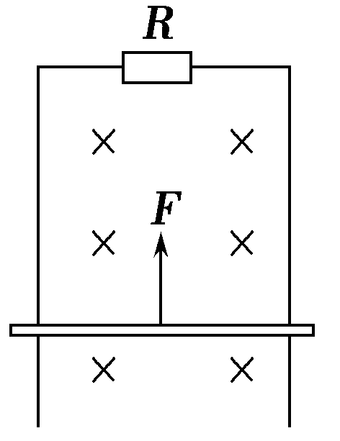
5．如图所示，竖直放置的两根平行金属导轨之间接有定值电阻R，质量不能忽略的金属棒与两导轨始终保持垂直并良好接触且无摩擦，棒与导轨的电阻均不计，整个装置放在匀强磁场中，磁场方向与导轨平面垂直，棒在竖直向上的恒力F作用下做加速上升运动的一段时间内，力F做的功与安培力做的功的代数和等于( )．
A．棒的机械能增加量 B．棒的动能增加量
C．棒的重力势能增加量 D．电阻R上放出的热量
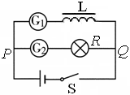
6、图中电感L的直流电阻为R_{L}，小灯泡的电阻为R，小量程电流表G₁、G₂的内阻不计．当开关S闭合，电路达到稳定后，电流表G₁、G₂的指针均偏向右侧（电流表的零刻度在表盘的中央）．则在开关S断开后，两个电流表的指针偏转情况是（ ）
A．G₁、G₂的指针都立即回到零点
B．G₁缓慢回到零点，G₂立即左偏，偏后缓慢回到零点
C．G₁立即回到零点，G₂缓慢回到零点
D．G₂立即回到零点，G₁缓慢回到零点
＃7．某发电站采用高压输电向外输送电能。若输送的总功率为P₀，输电电压为U，输电导线的总电阻为R。则下列说法正确的是( )
A．输电线上的电流 B．输电线上的电流
C．输电线上损失的功率 D．输电线上损失的功率
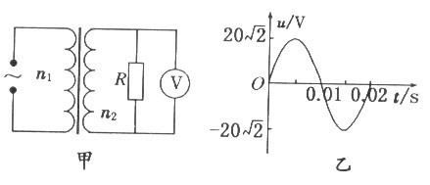
＃8、.如图甲所示，理想变压器的原线圈匝数n₁=350匝，副线圈匝数n₂=70匝，电阻R=20,是交流电压表，原线圈加上如图乙所示的交流电，则下列说法正确的是（ ）
A.加在原线圈上交流电压瞬时值的表达式为
B.原线圈电流的有效值为0.04A
C.在t=0.01s时，电压表的示数为0
D.电阻R上消耗的电功率为0.8W
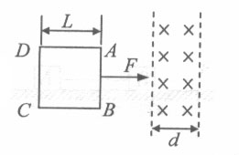
＃9、如图所示，边长为L的金属框ABCD在水平恒力F作用下，穿过宽度为d的有界匀强磁场。已知d＜L，AB边始终与磁场边界平行。若线框AB边进入磁场时，线框恰好做匀速直线运动。则线框AB边穿过磁场的过程和CD边穿过磁场的过程相比较
A.线框中感应电流的方向相反
B.线框均做匀速直运动
C.水平恒力F做的功相等
D.线框中产生的电能相等
10、如图，在同一铁芯上绕两个线圈A和B，单刀双掷开关S原来接触点1，现在把它扳向触点2，则在开关S断开1和闭合2的过程中，流过电阻R中电流的方向是：（ ）
A．先由P到Q，再由Q到P
B．先由Q到P，再由P到Q
C．始终是由Q到P
D．始终是由P到Q
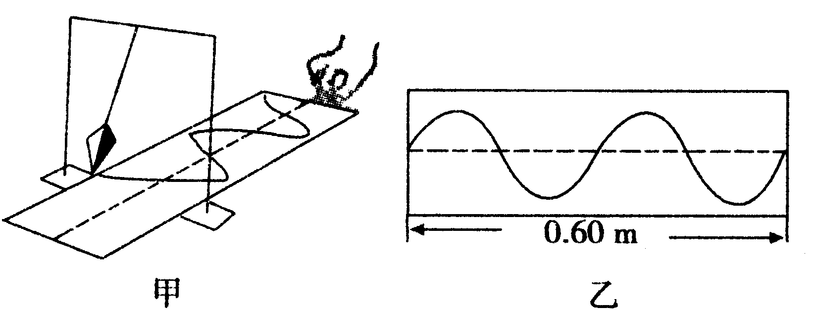
11、如图所示，图甲是利用沙摆演示简谐运动图像的装置，当盛沙的漏斗下面的薄木板被水平匀速拉出时，做简谐运动的漏斗漏出的沙，在板上显示出沙摆的振动位移随时间变化的关系曲线。已知木板被水平拉动的速度为0.2m/s，图乙所示的一段木板的长度为0.60m，则这次实验沙摆的摆长约为（取g＝π²）（ ）
（A）0.56m （B）0.65m （C）1.00m （D）2.25 m
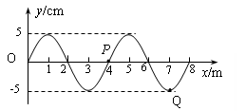
＃12、 如图为一列在均匀介质中沿x轴正方向传播的简谐横波在某时刻的波形图，波速为2m/s，则（ ）
A．质点P此时刻的振动方向沿y轴负方向
B．P点振幅比Q点振幅小
C．经过△t=4s，质点P将向右移动8m
D．经过△t=4s，质点Q通过的路程是0.4m
- 二．填空题（13题5分，14题10分共15分）
13、如图为某一简谐横波在某时刻的波形图，已知该机械波传播的速度为2m/s，此时质点a振动方向沿y轴正方向。则质点a的振动周期是 s，从此时刻开始质点b第一次到达波谷需要的时间是 s。
1 2 3 4 5
-8
y/cm
8
O
x/m
a
·
b
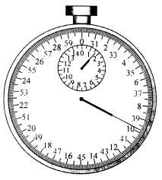
14．（10分）（1）某同学在“用单摆测定重力加速度”的实验中，通过测量单摆摆长L，利用秒表记录该单摆50次全振动所用的时间并求出周期T，根据单摆周期公式计算出重力加速度g。
①如果该同学用秒表记录的时间如图所示，则秒表的示
数为 s；
②如果该同学测得的g值偏大，可能的原因是
A．测摆线长时摆线拉得过紧
B．开始计时时，秒表按下稍晚
C．实验中将51次全振动误记为50次
D．摆线上端未牢固地系于悬点，振动中出现
松动，使摆线长度增加了
③如果某同学在实验时，用的摆球质量分布不均匀，无法
确定其重心位置。他第一次量得悬线长为L₁（不计摆球半径），
测得周期为T₁：第二次量得悬线长为L₂，测得周期为T₂。
根据上述数据，可求得g值为
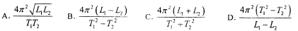
五．计算题（本题包括3个小题，共37分；解答应写出必要的文字说明、方程式和图画。）
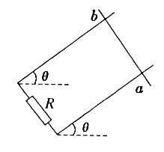
15.（15分）如图所示，处于匀强磁场中的两根足够长、电阻不计的光滑平行金属导轨相距为d，导轨平面与水平面成角，下端连接阻值为R的电阻。匀强磁场磁感应强度大小B、方向与导轨平面垂直。质量为m、电阻为r的金属棒ab放在两导轨上，棒与导轨垂直并保持良好接触。金属棒由静止释放，求（1）金属棒下滑的最大速度v
（2）当回路中产生的热量为Q时（此时金属棒已达最大速度），求金属棒沿导轨下滑的距离s

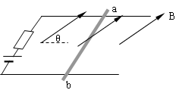
16．（10分）如图所示，金属杆ab的质量为m，通过的电流为I，处在磁感应强度为B的匀强磁场中，结果ab静止且紧压于水平导轨上。已知磁场方向与导轨平面成θ角，平行轨道间距为d，重力加速度为g，求：
⑴ 棒ab受到的摩擦力；
⑵ 棒对导轨的压力。

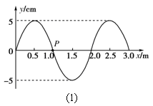
17、（10分）某列波在t＝0时刻的波形图如图（1）所示，此时质点P正向y轴正方向运动，经0.1s第一次达到波峰位置．求：
①波的传播方向及波速；
②求t=0.7s时，质点P的位移。

2012－2013敦化市高级中学高二物理期中考试
答 题 卡
一、选择题
题号 | 1 | 2 | 3 | 4 | 5 | 6
答案
题号 | 7 | 8 | 9 | 10 | 11 | 12
答案

二．填空题

三、计算题

参考答案：一选择题
题号 | 1 | 2 | 3 | 4 | 5 | 6
答案 | B | C | AB | C | A | B
题号 | 7 | 8 | 9 | 10 | 11 | 12
答案 | BC | BD | AC | C | A | AD

二．填空题
13。.2s、1s 14、（1）99.80、（2）AB（3）B
三．计算题
15
（1）mgsinθ=B²L²V/（R＋r）
（2）mgsinθS－Q＝mV²/2

16.⑴Ab受到的安培力F=BId
由于ab受力平衡，可得：f= BIdsin θ
⑵沿竖直方向： Fcosθ+F_{N}=mg
解得：F_{N} =mg- BIdcosθ
17、（1）波向右传播（或向X轴正方向传播）T=0.4s
（2）Y＝－5cm

